NUEVOS LECTORES DE ESPAÑOL
SPANISH EMERGENT READER MINI-BOOKS
by Maria Fleming

Nombre (Name) ___________________________________
Grado (Grade)___________________________________
Primer día de escuela/colegio/clases |  | First day of School

nuevos zapatos  nuevos crayones  nuevos lápices  nuevo maestro/nuevo profesor (masculine) nueva maestra/profesora (feminine)  nuevos libros  nuevos rostros (masculine)  nuevas caras (feminine)  nuevos amigos (masculine)  nuevas amigas (feminine) | new shoes  new crayons  new pencils  new teacher  new teacher  new books  new faces  new faces  new friends  new friends
 | No. 1 (uno)

NUEVOS LECTORES DE ESPAÑOL
SPANISH EMERGENT READER MINI-BOOKS
By Maria Fleming

Nombre (Name) ___________________________________
Grado (Grade)___________________________________
Las hojas de otoño | 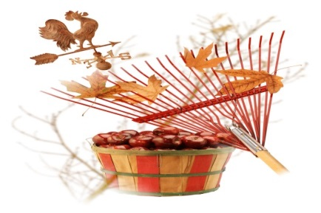 |  | Autumn leaves
Hojas, hojas que se van,  Caen, caen, sin parar.  Hojas, hojas que se van,  ¡Vamos, vamos a jugar!  Ya es hora de barrer,  de barrer, de barrer.  Ya es hora de barrer.  ¡El otoño! ¡Qué placer!  Vamos, vamos a jugar,  a saltar, a brincar.  Vamos, vamos a jugar,  a saltar, a brincar.  ¡Qué lindo es el otoño! |  | Leaves, leaves that leave,  Fall, fall, without stopping.  Leaves, leaves that leave,  Let’s go, let’s go play!  It's time to sweep,  sweep, sweep.  It's time to sweep.  Fall! What a pleasure!  Let’s go, let's go play  to jump, to jump.  Let’s go, let’s go play  to jump, to jump.  How beautiful is autumn!
Parent signature __________________ No. 2 (dos)

